LE PARROCCHIE DI PREVALLE

*invitano*

alla presentazione del libro

di Anselmo Palini

**PIERLUIGI MURGIONI.**

**“Dalla mia cella posso vedere il mare”**

storia di un prete in missione

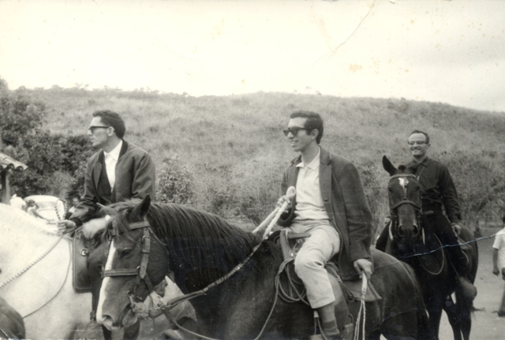

(nella foto don Saverio, primo a destra, con don PierLuigi, al centro)

**Venerdì 8 novembre**

**ore 20,30**

Presso il Centro giovanile “don Bosco”

Via Bonsignori 70, Prevalle

Intervengono:

**don Saverio Mori,** compagno si seminario, di missione e, per alcuni giorni, anche di prigionia di don Murgioni;

**Pino Murgioni,** fratello di Pierluigi Murgioni;

**Anselmo Palini**, autore del libro.